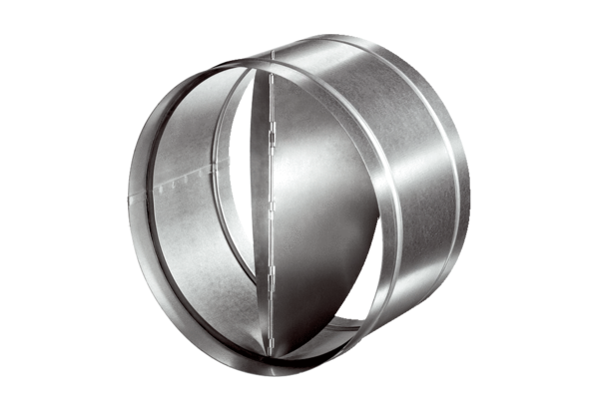Automata visszacsapó szelep AVM 40Csomagolási egység: 1 darabVálaszték: C
Termékszám: 0093.0013Gyártó: MAICO

